Online Számla változások
Az Online Számla 2018. július 1-i indulásával kapcsolatban a következő új funkciók, főbb változások vannak az eVIR rendszerben:

NAV kommunikációhoz szükséges adatok megadhatósága
A Rendszer→Beállítások→Beállítások menüpontban, a NAV Online Számla részen van lehetőség beállítani az adatokat:
- technikai felhasználó neve
- technikai felhasználó jelszava
- XML aláírókulcs
- XML cserekulcs
Ezeknek a beszerzéséről a Online Számla oldalon található több információ.

Online számla menüpont
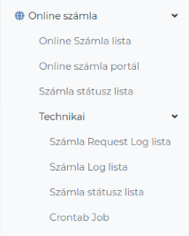
Létrejött új menüpontként az Online számla, de a számlázáshoz nincs rá szükség. Sőt, a normál felhasználónak nem is szükséges ehhez hozzáférnie. Jogosultságot automatikusan csak az ADMIN privilégiummal rendelkező felhasználók kaptak, akiknek amúgy is minden menüpont hozzáférhető.
Maga az adatszolgáltatás az Online számla menüponttól teljesen függetlenül történik meg, itt csak a problémás eseteket, hibákat, technikai, műszaki adatokat lehet kezelni. Az Online számla portál lesz az a hely, ahol egy helyen át lehet majd tekinteni az online számlákkal kapcsolatos információkat.

Adóalanyiság
A rendszer olyan módon dönti el, hogy kell-e adatot szolgáltatnia, hogy a kiválasztott partnernek van-e adószáma. Mind a cégek, mind a személyek esetében van lehetőség adószám megadására. A rendszer figyelmeztet, ha a partner és a számla adatok alapján vélhetőleg adatot kellene szolgáltatni, de ehhez nem áll rendelkezésre adószám. A rendszer nem gátolja meg a felhasználót a számla elkészítésében, de egyértelművé teszi a lehetséges hiba elkövethetőségét azzal, hogy a szokásos Felvesz gomb helyett egy Felvesz a figyelmeztetés ellenére is gombbal lehet rögzíteni a számlát.

Adószám ellenőrzés
Az adószám az egyik alapja az adatszolgáltatásnak, ezért fontos a pontossága.
A rendszer a számla véglegesítése előtt mindenféleképpen elvégzi az ellenőrzést, lekérést a NAV rendszerből.
Igény esetén bekapcsolható, hogy ez az ellenőrzés ne csak a számla rögzítésekor történjen meg, hanem akkor is, amikor a partner adatai betöltésre kerülnek, azaz amikor a partner kiválasztásra kerül.
A beállítást a Rendszer → Beállítások → Rendszerbeállítások menüpontban lehet elvégezni.
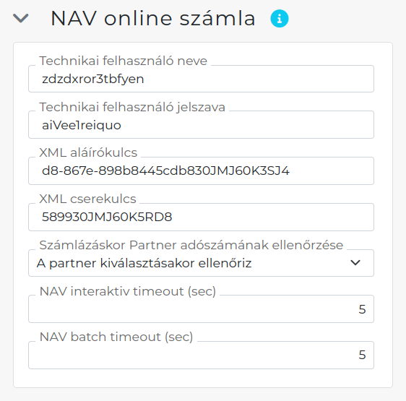

Adószám alapján partner keresés, lekérés
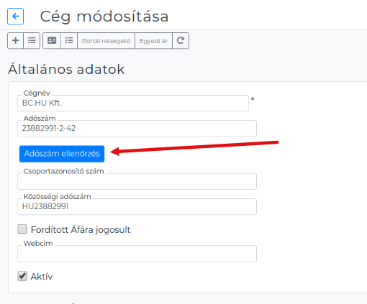
A partner adatainak rögzítése vagy módosítása közben van lehetőség az adószám mezőben szereplő adat ellenőrzésére a mellette levő Adószám ellenőrzés gomb segítségével. A rendszer összehasonlítja a már rögzített adatokat a NAV rendszeréből lekért adatokkal, és jelzi ha eltérést talál. Új partner létrehozásakor van lehetőség a partner adatainak lekérésére is. Az adószám beírása után az Adószám ellenőrzés gomb lekéri a NAV-tól az adószámhoz tartozó név és cím adatokat, majd ezeket a megfelelő mezőkbe helyezi el. Ha a mezőben már van adat, akkor azt nem írja felül, nem változtatja meg. A lekért adatokban csak minimális módosítást csinál, pl. a „KORLÁTOLT FELELŐSSÉGŰ TÁRSASÁG” → „Kft.”

ÁFA
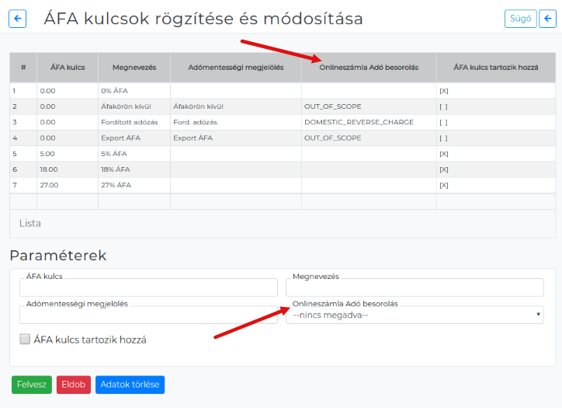
Eddig teljesen szabad szövegesen lehetett ÁFA kulcsokat és adómentességi jelöléseket használni, de az adatszolgáltatás miatt be kellett vezetni ezeknek az adatszolgáltatásban szerepeltethető megjelölésekkel való összerendelését. Ezeket a beállításokat ellenőrizni, szükség szerint módosítani kell a Törzsadatok→Pénzügyi→ÁFA kulcsok menüpontban.

Fizetési mód
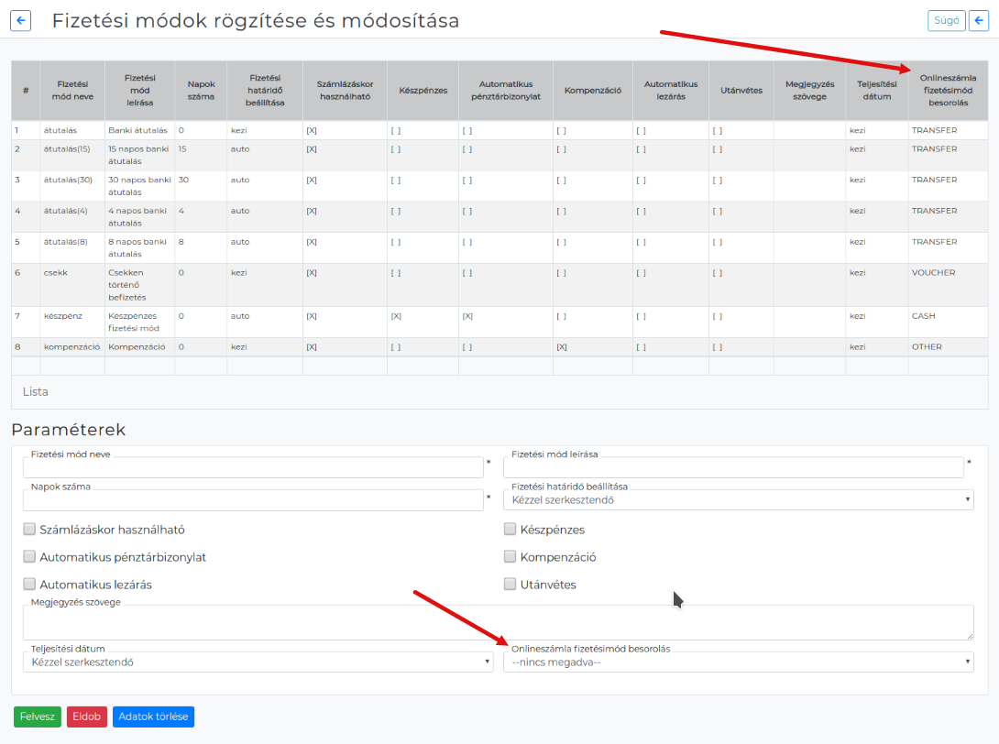
Ugyan úgy, ahogy az ÁFA kulcsok esetében, a fizetési módoknál is össze kell rendelni az adatszolgáltatásban szerepeltethető értékeket a rendszer törzsadataival. Ezt a Törzsadatok→Pénzügyi→Fizetési módok menüpontban lehet megtenni.
Induláskor a talán a leggyakoribb hibaüzenet az lehet, hogy nincs beállítva a technikai felhasználó (ami nélkül az adószám ellenőrzés sem működik):. Ennek a problémának az elhárítása a technikai felhasználó létrehozásával és adatainak beállításával orvosolható: Online Számla
Kapcsolódó oldalak:
- Online Számla indulás
- Működés

